Tervetuloa käyttämään Wordia

Ohjeet, joita voit muokata, jakaa ja tulostaa

Tavallisista käyttöoppaista poiketen voit räätälöidä tämän asiakirjan juuri omia tarpeitasi vastaavaksi. Lukemalla sen voit tutustua Wordin perustoimintoihin, mutta tämä asiakirjassa ei ole vain lukemista varten. Se on tarkoitettu myös muokattavaksi, jolloin opit tekemällä.

Kun haluat harjoitella Wordin ominaisuuksien käyttöä, lue tämän asiakirjan punaisella kirjoitetut Kokeile-tekstit.

|  |  |
| --- | --- |
| Tervetuloa käyttämään Wordia -video | **Ajan säästäminen:** Jos sinulla on vain hetki aikaa ja haluat nähdä, miten tämä toimii, katso video: [Tervetuloa käyttämään Wordia](https://www.microsoft.com/fi-fi/videoplayer/embed/RE1FIVL). |

# Kirjoita sujuvasti aputoimintojen avulla

Word tarkistaa automaattisesti oikeinkirjoituksen ja kieliopin ja merkitsee väärin kirjoitetut sanat punaisella koukeroviivalla. Kielioppivirheet alleviivataan sinisellä kaksoisalleviivauksella.

Kokeile: Siirrä kohdistin tämän kappaleen loppuun ja aloita uusi kappale painamalla Enter-näppäintä. Kirjoita virke, jossa on oikeinkirjoitus- tai kielioppivirheitä, ja lopeta kappale painamalla Enter-näppäintä.

Napsauta hiiren kakkospainikkeella tekstiä, joka on merkitty alleviivauksilla, tai paina F7-näppäintä. Korjaa virheet valitsemalla jokin ehdotuksista.

Anna Wordin laskea sanat

Kokeile: Paina rivinvaihtonäppäintä tämän rivin jälkeen ja kirjoita joitakin sanoja.

Ikkunan alareunassa olevalla tilarivillä näkyy asiakirjan kulloinenkin sanamäärä.

Esimerkki tilarivillä näkyvästä sanamäärästä

# Tallenna asiakirja myöhempää käyttöä varten ja käytä sitä missä tahansa

Kun tallennat tämän asiakirjan OneDriveen, voit avata sen missä tahansa: tietokoneessa, tabletissa tai puhelimessa. Tekemäsi muutokset tallennetaan automaattisesti.

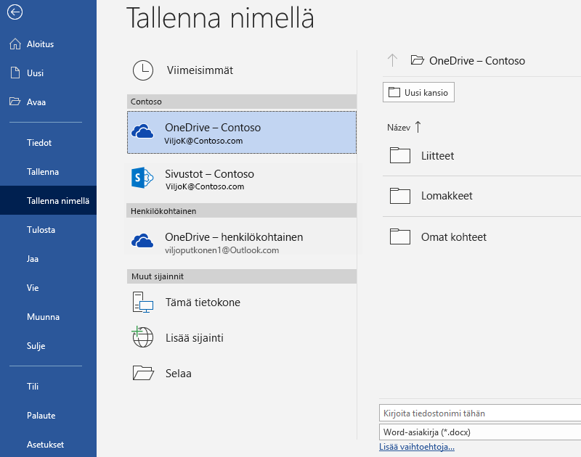

Kokeile: Valitse **Tiedosto** > **Tallenna nimellä**, valitse OneDrive ja anna tälle asiakirjalle nimi.

Jos kirjaudut Office 365:een toisessa laitteessa, tämä asiakirjan näkyy viimeksi käytettyjen tiedostojen luettelossa. Voit jatkaa siitä, mihin jäit, vaikka olisit jättänyt asiakirjan auki siinä tietokoneessa, jota käytät nyt.

Jaa ja hyödynnä yhteiskäyttöä

Kun tämä asiakirja on tallennettu OneDriveen, voit jakaa sen muiden kanssa. Muut eivät tarvitse edes Wordia asiakirjan avaamiseen.

Kokeile: Valitse **Jaa** ja lähetä linkki tähän asiakirjaan (pikanäppäin – Alt+T+Y2 tai Alt+Z+S).

Voit lähettää linkin kirjoittamalla henkilön sähköpostiosoitteen tai kopioimalla linkin ja liittämällä sen viestiin tai keskusteluun. Jos haluat, että vastaanottajat voivat lukea asiakirjan mutta eivät muokata sitä, määritä heille vain luku -oikeus.

Jos heillä ei ole Wordia, asiakirja avautuu heidän selaimessaan Word Onlineen.

# Kuvien ja visualisointien lisääminen verkosta

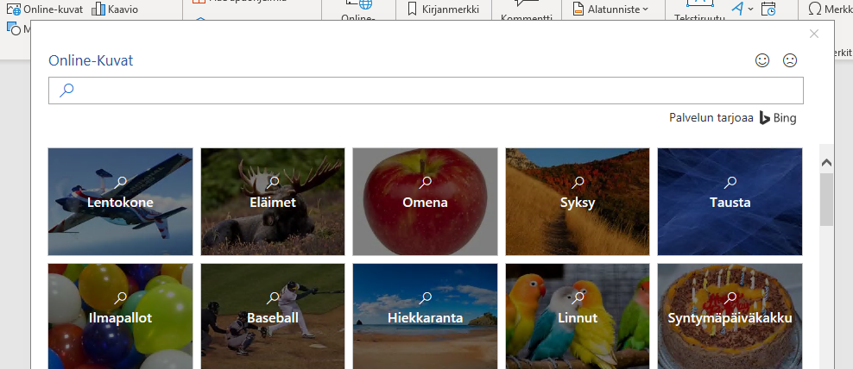

Word ja Bing yhdessä tuovat saatavillesi tuhansia kuvia, joita voit käyttää asiakirjoissasi.

Kokeile: Lisää tyhjä rivi painamalla Enter-näppäintä tämän rivin jälkeen:

1. Kun kohdistin on edellä näkyvässä tyhjässä tilassa, siirry Lisää-välilehteen, valitse **Online-kuvat** ja etsi esimerkiksi sanoilla koiranpentu ClipArt.
2. Valitse haluamasi kuva ja valitse **Lisää**.

# Visualisoi tekstiäsi muotoilemalla sitä

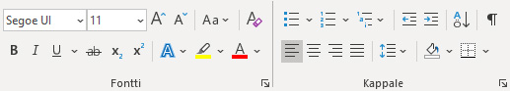

Voit muotoilla tekstiä valitsemalla sen ja valitsemalla sitten painikkeen Aloitus-välilehden **Fontti**- tai **Kappale**-alueella.

Kokeile: Valitse alla olevien rivien teksti ja valitse muotoiluasetukset niin, että teksti on esimerkki muotoilusta, jota se kuvailee:

|  |  |
| --- | --- |
| Lihavoitu-komennon kuvake | Lihavoitu (pikanäppäin: Ctrl+B) |
| Kursivoitu-komennon kuvake | Kursivoitu (pikanäppäin: Ctrl+I) |
| Korosta-komennon kuvake | Korosta |
| Fontin väri -komennon kuvake | Fontin väri |
| Luettelomerkit-komennon kuvake | Luettelomerkit |
| Numerointi-komennon kuvake | Numerointi |

**Ammattilaisen vihje:** Jos valitsit kokonaisia sanoja tässä harjoituksessa, huomasitko, että Word toi näkyviin fonttimuotoiluasetukset sisältävän pienen työkalurivin?

Tilannekohtainen työkalurivi, jossa ovat komennot tekstin muotoilua vartenKäyttämällä sitä ja pikanäppäimiä, kuten Ctrl + B ja Ctrl + I, voit säästää aikaa, koska sinun ei tarvitse siirtyä Aloitus-välilehteen jatkuvasti.

Tee taikoja: käytä otsikkotyylejä

Tämän osan otsikko (Tee taikoja: käytä otsikkotyylejä) näyttää samalta kuin muut tämän asiakirjan otsikot, mutta se ei ole yhtä käyttökelpoinen. Se on muotoiltu *fonttiasetuksilla* (fontti, koko ja väri), kun taas muut otsikot on muotoiltu o*tsikkotyylillä* (täsmällisemmin Otsikko 1 -tyylillä).

|  |  |
| --- | --- |
| Otsikko, jossa näkyy laajentamis-/kutistamispainike | Näetkö pienen kolmion, kun hiiriosoitin on muiden otsikoiden kohdalla?  Voit kutistaa ja laajentaa kaiken otsikon alla olevan sisällön, kuten jäsennyksen. Tämä otsikko ei kuitenkaan toimi. Korjataanpa se. |

Kokeile: Käytä **Otsikko 1** -tyyliä:

1. Siirrä kohdistin johonkin kohtaan edellä olevassa otsikossa (Tee taikoja: käytä otsikkotyylejä) – älä valitse mitään.
2. Valitse **Aloitus**-välilehdessä **Tyylit** ja valitse **Otsikko 1** (pikanäppäin Ctrl + Alt + 1).

Valmista! Nyt se näyttää otsikolta ja myös toimii otsikon tavoin.

Tee asiakirjalle muodonmuutos hetkessä

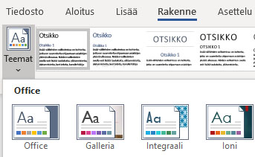

Tyylijoukkojen ja teemojen avulla voit muuttaa asiakirjan ulkoasua kokonaan hetkessä. Ne toimivat parhaiten, kun asiakirja on muotoiltu tyyleillä (eli on hyvä, että korjasimme otsikkotyylin edellä).

Kokeile: Tutustu tyylijoukkoihin ja teemoihin:

1. Valitse **Rakenne**-välilehdessä **Teemat** ja valitse teema avattavasta luettelosta.  
   Huomaa, että tyylijoukkovalikoima päivittyy valitsemasi teeman mukaan.
2. Valitse haluamasi teema avattavasta luettelosta ja ota se käyttöön napsauttamalla.

Ihan huvin vuoksi

Jos sinulla on hieman aikaa, kokeile näitä.

Kokeile: Etsi ja korvaa

Paina **Ctrl + H** ja korvaa Etsi/korvaa-toiminnolla kaikki sanan Kokeile esiintymät sanoilla kokeilin jo.

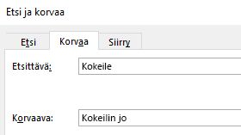

Kokeile: Tekstin rivittäminen kuvien ympärille

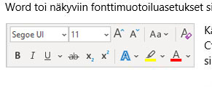Jotkin tämän asiakirjan kuvat on sijoitettu tekstikappaleen viereen. Kokeile tekstin rivittämistä: Valitse haluamasi kuva tässä, valitse **Muotoile** > **Rivitä teksti** ja siirry ylä- ja alanuolinäppäimellä asetuksesta toiseen, jolloin näet tulosten esikatselun.

Ohjeiden haku Wordissa

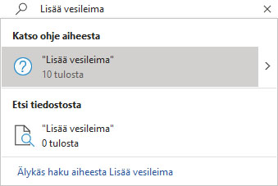

**Kerro**-hakuruudun avulla voit siirtyä suoraan komentoihin ja ohjeeseen Wordissa.

Kokeile: Ohjeiden hakeminen:

1. Siirry kohtaan **Haku** ikkunan yläreunassa.
2. Kirjoita, mitä haluat tehdä.

Kirjoita esimerkiksi:

* **Lisää vesileima**, jos haluat siirtyä nopeasti vesileimakomentoon.
* **Ohje**, jos haluat siirtyä Wordin ohjeeseen.
* **Koulutus**, jos haluat nähdä luettelon Word-harjoituskursseista.
* **Uudet ominaisuudet** , jos haluat nähdä luettelon Wordin uusimmista ominaisuuksista.

# Kerro meille mielipiteesi

[Anna Microsoftille palautetta tästä mallista](https://go.microsoft.com/fwlink/?linkid=854193), jotta voimme tarjota aidosti käyttökelpoista ja kätevää sisältöä. Kiitos!

[](https://support.office.com/fi-fi/article/tips-for-editing-welcome-to-word-a7115782-e1c3-4a17-ae46-5ad889009a88?omkt=fi-FI)